**ИНФОРМАЦИОННО-АНАЛИТИЧЕСКИЙ ОТЧЕТ**

**О РАБОТЕ ЦЕНТРА ЕСТЕСТВЕННО-НАУЧНОЙ И ТЕХНОЛОГИЧЕСКОЙ НАПРАВЛЕННОСТЕЙ**

**«ТОЧКА РОСТА»**

**МБОУ «Сухонойская СОШ»**

**2023-2024 учебный год**

01 сентября 2022 года в рамках федерального проекта «Современная школа» национального проекта «Образование» был открыт Центр образования естественно-научной и технологической направленностей «Точка роста» на базе МБОУ «Сухонойская СОШ».

Целью создания центра «Точка роста» являются внедрение новых методов обучения и воспитания, образовательных технологий, обеспечивающих освоение обучающимися основных и дополнительных общеобразовательных программ естественно-научной и технологической направленностей.

С 2022 года деятельность центров образования направлена на обновление содержания и совершенствование методов обучения предметов «Физика», «Химия», «Биология», «Информатика», «Техонология».

На сегодняшний день Центр «Точка роста» представляет собой принципиально новое образовательное пространство, оформленное в едином стиле и оснащенное современным оборудованием, принимающий в своих классах всех любителей исследований, науки, проектов и инноваций – всех тех, кто стремиться познать мир современных технологий.

Центр «Точка роста» состоит из помещений: кабинет физики, информатики и технологии, кабинет биологии и химии, шахматная зона. Кабинеты оборудованы новой мебелью, цифровыми лабораториями по биологии, химии, физике, а также ноутбуками.

В кабинетах центра проходят элективные курсы, занятия по внеурочной деятельности, консультации по подготовке индивидуальных учебных проектов с обучающимися 9, 10, 11-х классов, а также консультации по подготовке выпускников 9 и 11-х классов к государственной итоговой аттестации. В центре имеются настольные шахматы в которые обучающиеся играют на переменах.

Учителями центра также ведётся работа по подготовке к научно-практической конференции, участию обучающихся в конкурсах, олимпиадах, фестивалях, семинарах.

В Центре «Точка роста» ведутся занятия следующих кружков и внеурочных занятий:

1. ВД «Функциональная грамотность» 1-4 класс (17 часов);
2. ВД «Я-исследователь» 1-4 класс(17 часов);
3. ВД «Билет в будущее» 5-11 класс (34 часа);
4. Общеразвивающая программа дополнительного образования «Моделирование роботов»;
5. Общеразвивающая программа дополнительного образования «Познавательная биология»;
6. Общеразвивающая программа дополнительного образования «Робототехника на базе конструкторов LegoWedo».

В 2023-2024 учебном году на базе центра ребята принимали активное участие в ВСОШ на платформе «Сириус», и в целом , за период олимпиады показали хорошие результаты:

экология- 4 победителя (9,10 класс) и 4 призёра;

география- 2 победителя, 2 призёра;

муниципальный этап – 1 призёр (экология).

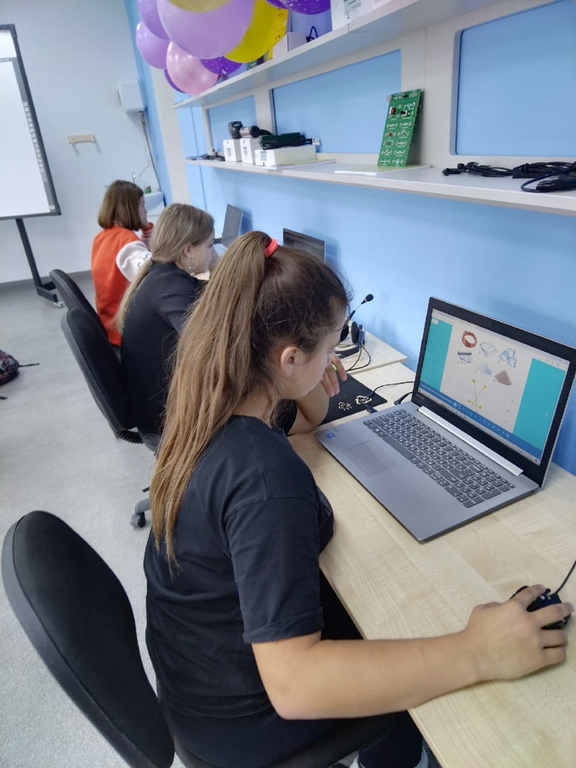

В рамках 1-го этапа Всероссийской просветительской эстафеты "Мои финансы" в нашей школе для обучающихся 5-7 классов была проведена деловая игра "Семейный бюджет".

Игра познакомила учеников с темой семейного бюджета. Они распределяли финансовые ресурсы, реагировали на непредвиденные негативные события или наоборот счастливые возможности. В результате игры участники на собственном опыте поняли, как разные события могут влиять на увеличение или уменьшение расходов, убедились в ценности финансового планирования.

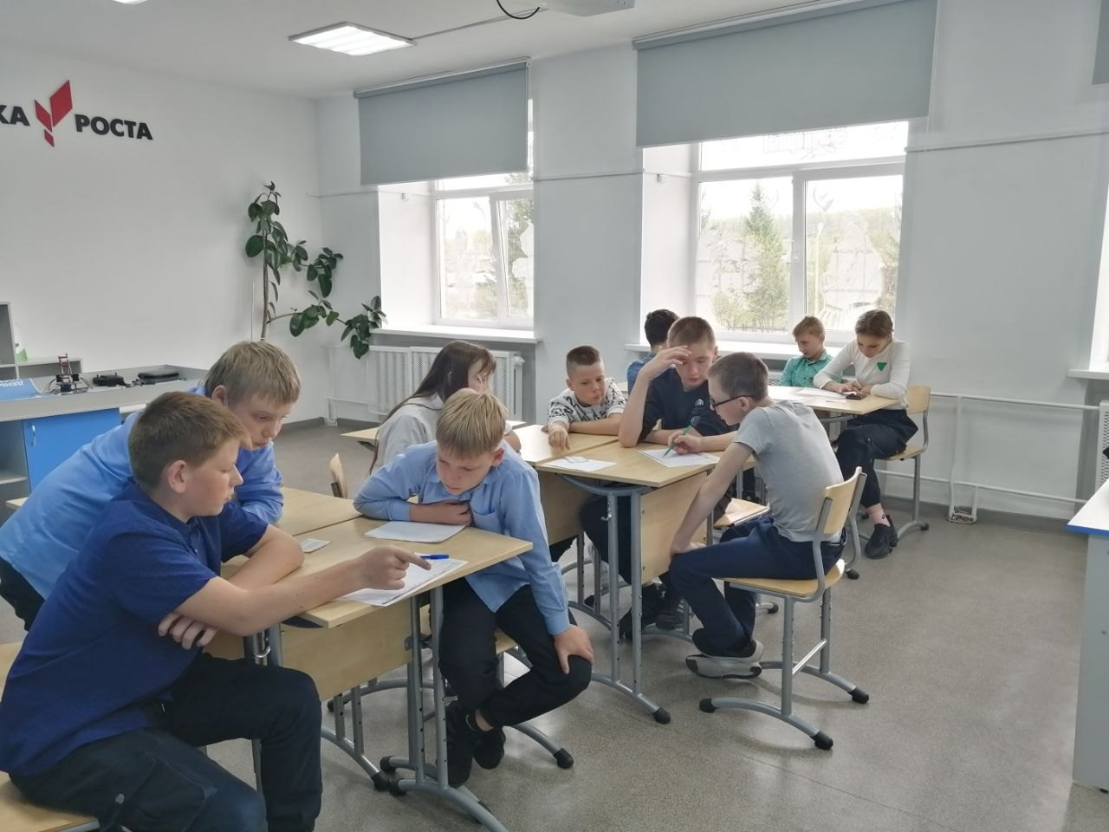

Также, наши ученики совместно с педагогом Никифоровой Н.С. повышают свою финансовую грамотность, принимая активное участие в онлайн-уроках финансовой грамотности от «Банка России».

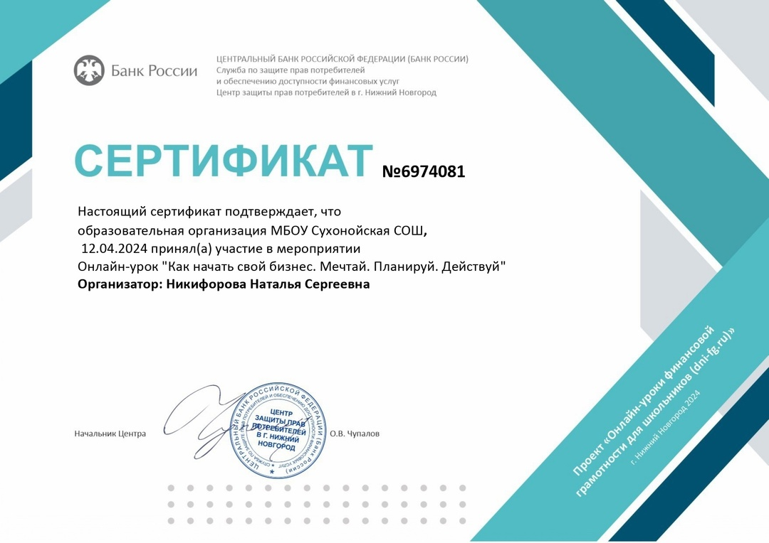

В преддверии Дня космонавтики среди учеников 8-9 классов была проведена увлекательная викторина "Звезды Первых".

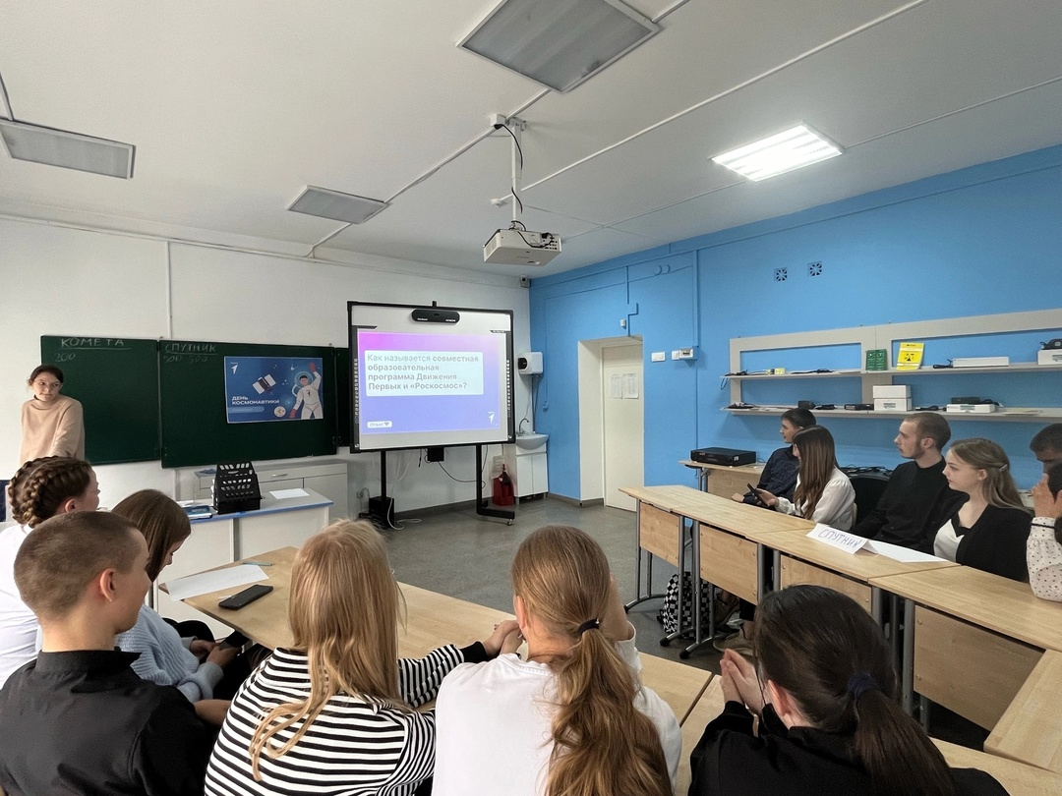

14 марта в нашей школе прошёл день открытых дверей в центре естественно-научной и технологической направленности "Точка роста". Двери нашего центра были распахнуты для ценителей науки, исследований и инноваций.

Ребята и педагоги на протяжении нескольких недель конструировали, изучали азы программирования.

С использованием ресурсов центра были проведены следующие занятия :

1. Урок химии, тема "Углеводы", 10 класс, педагог Журавлева Г. С. На уроке ребята рассматривали новую тему, моделировали молекулы из которых состоят углеводы, проводили химические опыты.

2. Внеурочное занятие в рамках дополнительного образования по робототехнике, тема : " Робот на Arduino. Сборка и программирование", педагог Саков В. А. На занятии ребята сами конструировали робота - машину и с помощью специальной программы и телефона приводили робота в действие!

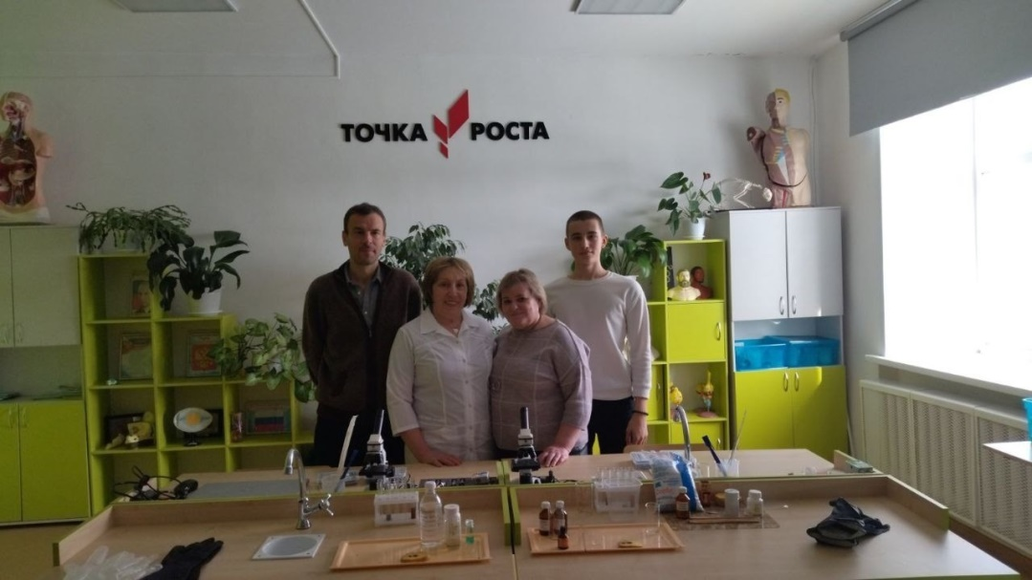

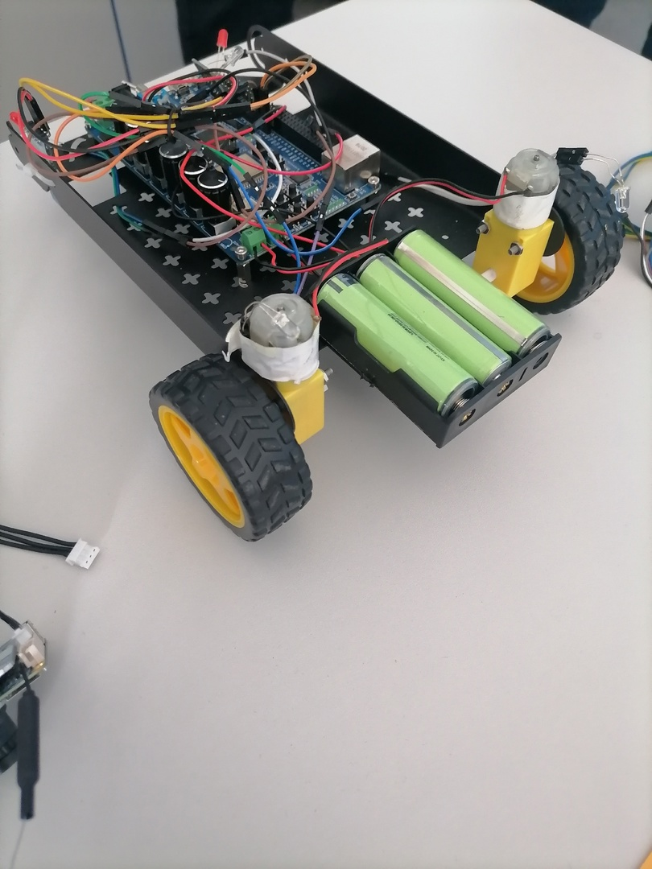

Ребята младших классов активно готовились у участию НПК младших школьников.

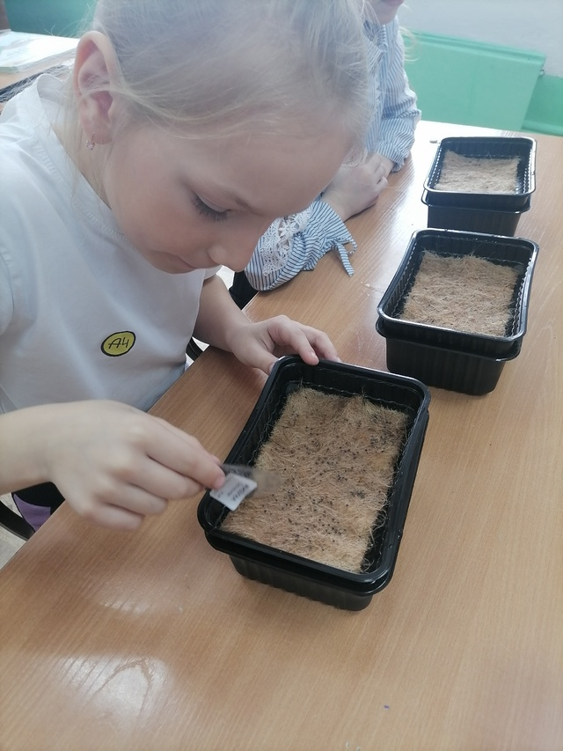

В нашей школе ребята также активно принимают участие в проекте «Урок цифры», целью мероприятий является повышение навыков информационной безопасности при использовании мобильных устройств, а также ранняя профориентация в сфере информационных технологий.